Navn: 114: Tsega Belay
Dreng/pige: F 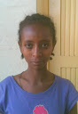
Alder: 15
Årstal ankomst til børnehjemmet ? 2012
Fra hvilken by/område/familiebaggrund? Voksede op i Addis. Moren død af kræft, kender ikke sin far. De sociale myndigheder bragte hende til børnehjemmet.

Hvilken klasse går du i? 6
Hvilke fag kan du bedst lide? Engelsk, matematik
Hvad er din yndlingsbeskæftigelse? Arbejde som gartner
Hvilken uddannelse kunne du tænke dig? Arbejde med regnskaber
Hvilken skole går du i og hvor langt har du til skole?
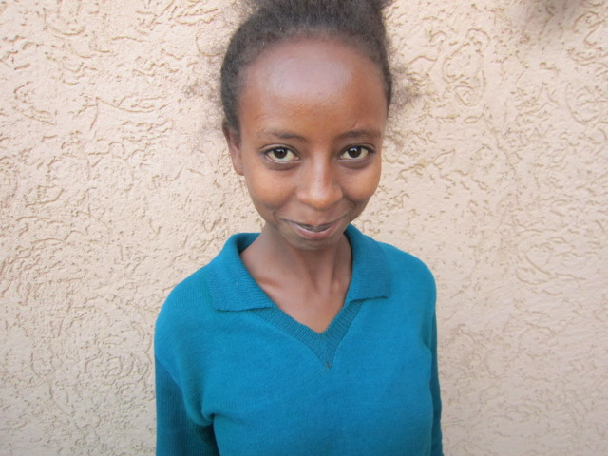2014

